**Міністерство освіти і науки України**

**Київський національний університет імені Тараса Шевченка Український фізико-математичний ліцей Київського національного університету імені Тараса Шевченка**

**XXIV Всеукраїнська учнівська Інтернет-олімпіада з фізики**

**2024/2025 навчального року І (заочний) етап І тур**

**11 клас**

# 5. «Сферичний обігрівач»

Сашко хотів зробити обігрівач з кулі радіусом ***R*** = 10 см. Куля зроблена з ізолятору, який має дуже велику теплопровідність. Ідея Сашка полягає в тому, щоб наклеїти на сферу схему однакових дротів, як зображено на рисунку в двох різних ракурсах. Дроти

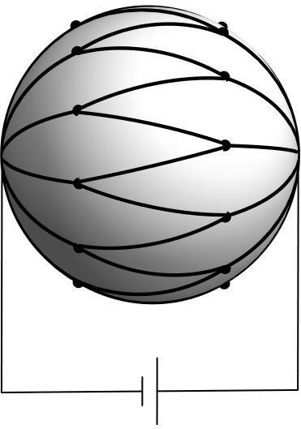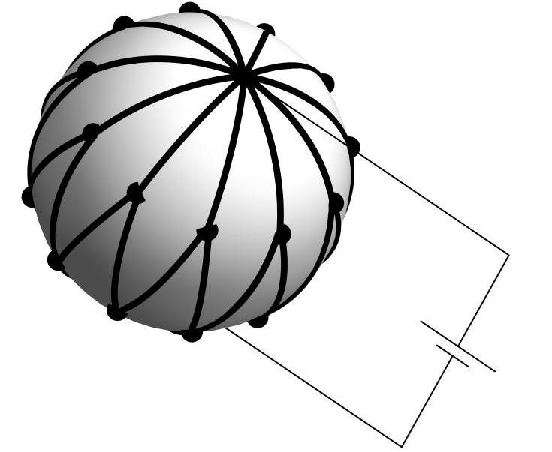

зображені чорними лініями, місця спайки кульками. До полюсів цієї схеми Сашко хоче під’єднати батарею з напругою ***U*** = 5 В. Ця схема задається числом ***n*** – кількістю дротів, що виходять з полюсів сфери.

Різні можливі випадки, як виглядає полюс для різних n, зображені нижче.

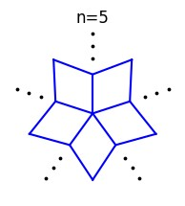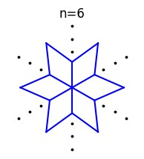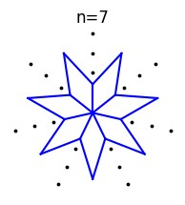

Сашко може замовити в магазині набір з однакових дротів. Довжина дроту може бути довільною, її обирає замовник, а опір дроту на одиницю довжини дорівнює ***ρ*** = 1/15 Ом/см. З урахувань безпеки кулька не має розігріватись більш ніж до 80 градусів Цельсія. У кімнаті Сашка температура зазвичай 20 градусів. Уважаючи, що матеріал сфери має поверхневий коефіцієнт теплообміну з повітрям ***α*** = 1.4 мВт/(см2·оС), знайти, **яке значення *n*** треба обрати Сашку для отримання максимальної потужності? Передачу тепла безпосередньо від дротів до повітря можна не враховувати.